INTERACCIÓN PERSONA-ORDENADOR

MEMORIA

**PRÁCTICA 3**

Integrantes:

Mattia Rosselli

Erasmus Ingeniería del Software

Jorge Justo Vergés

Doble grado Ingeniería del Software y Matemáticas

Héctor Fernández Matellanes

Doble grado Ingeniería del Software y Matemáticas

## Introducción.

### Evaluación heurística.

### Reglas Doradas de Schneidermann

**Sé consistente.** (Principio representado). La aplicación preserva la misma estructura en cuanto a paneles de navegación, de accesibilidad y contenido. Los dos primeros se distribuyen a los lados para indicar que son elementos secundarios, mientras que el contenido, en el centro, es el importante. En la *Figura 1 y 2* mostramos lo que queremos explicar.

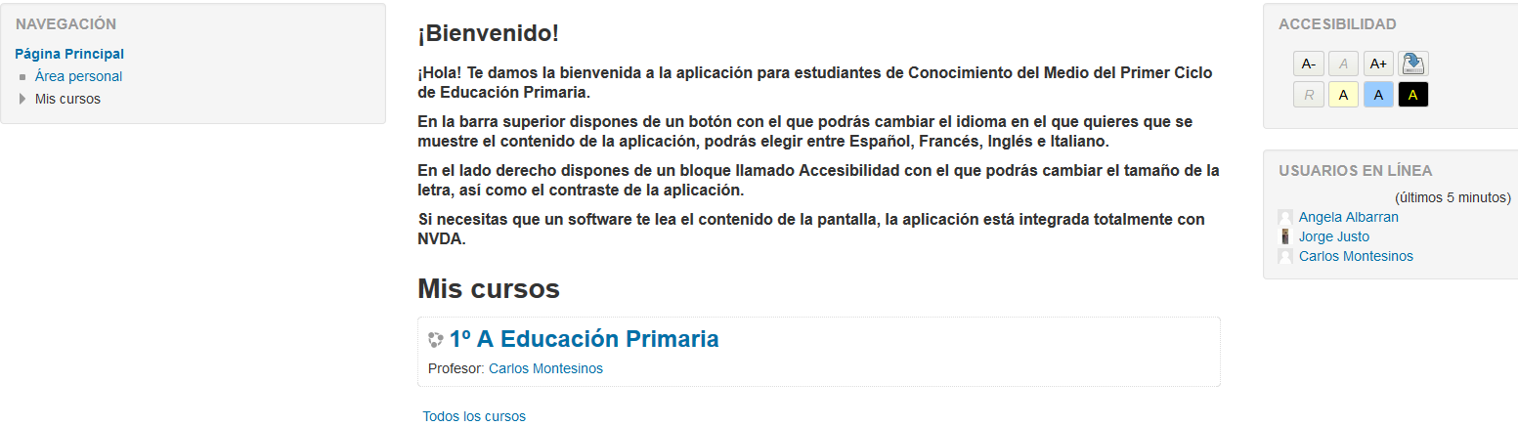

*Figura 1. Pantalla de inicio.*

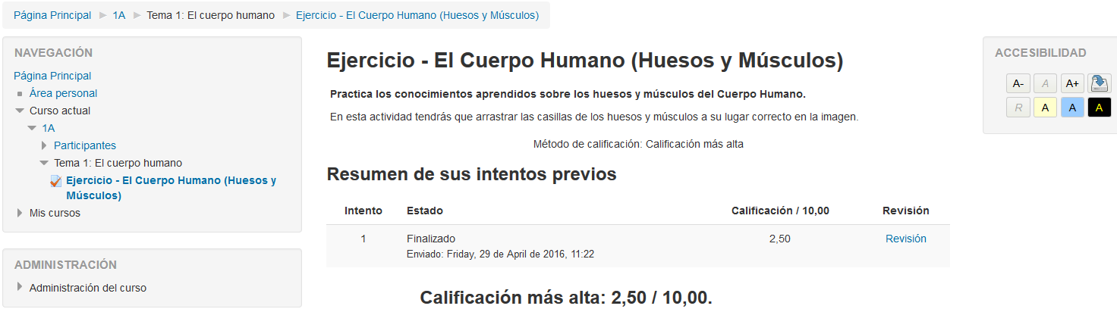

*Figura 2. Resumen de intentos ejercicios.*

**Permite el uso de atajos a las operaciones más frecuentes.** (Principo parcialmente representado). En la aplicación los atajos presentes son aquellos disponibles en el navegador web. Faltaría incluir en la aplicación comandos de acceso rápido como rehacer y deshacer para agilizar el relleno de las actividades.

**Ofrece retroalimentación informativa.** (Principio representado). Al usuario se le ofrece feedback ante acciones críticas donde no hay vuelta atrás, por ejemplo: confirmar el envío de un cuestionario para calificarlo o confirmar el borrado de un recurso didáctico en la zona del profesor *Figura 3*. Otro tipo de retroalimentación ofrecido es tras realizar una actividad emociones y ánimos para seguir intentándolo *Figura 4*.

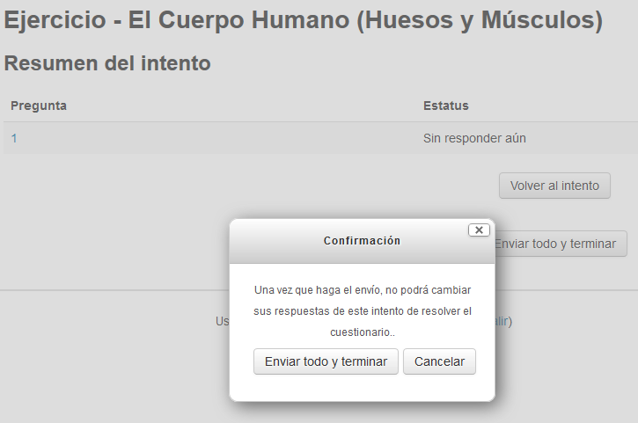

*Figura 3. Retroalimentación al enviar un cuestionario.*



*Figura 4. Retroalimentación que anima al alumno.*

**Diseña asistentes para operaciones complejas.** (Principio parcialmente representado). Hay instrucciones y asistencia en las acciones complejas, no obstante, podría mejorarse proporcionando una barra de progreso. Nuestra aplicación, por lo general, una vez realizada la operación, por ejemplo, de subir un archivo notifica al usuario de que se ha colgado en el curso correctamente.

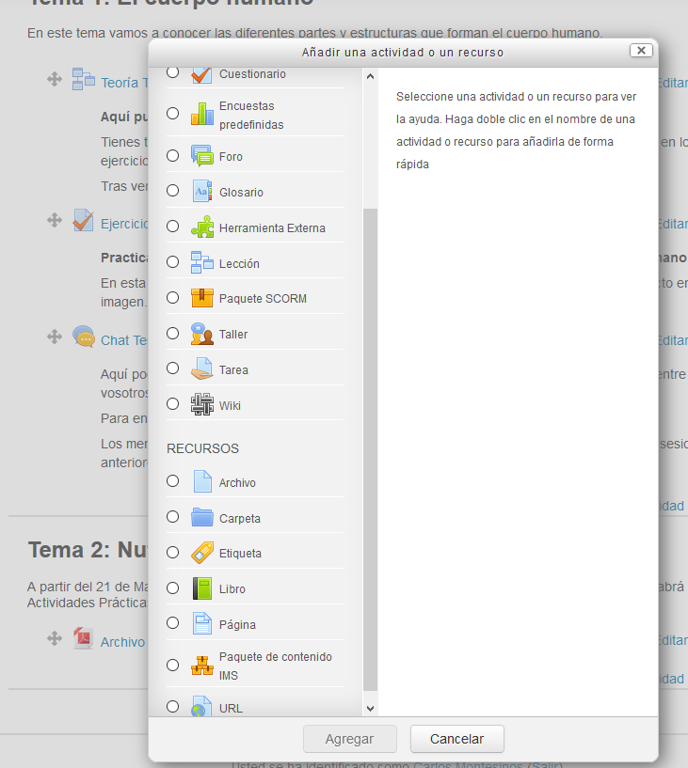

*Figura 5. Asistencia en operaciones.*

**Proporciona gestión de errores simples.** (Principio representado). La aplicación permite recuperar credenciales olvidados (Figura 6) y notifica ante errores comunes como datos de acceso de incorrectos, acceso a secciones donde no hay permisos por no estar dado de alta, etc (Figura 7).

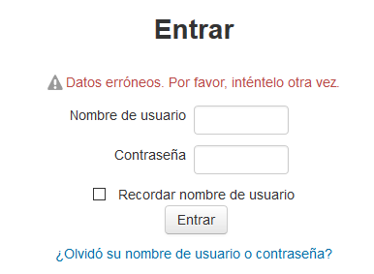

*Figura 6. Robustez ante errores.*

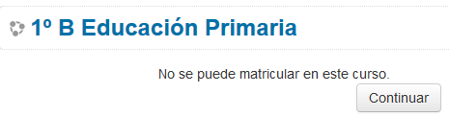

*Figura 7. Notificación ante acceso a curso al que no se pertenece.*

**Permite deshacer acciones.** (Parcialmente representado). Las acciones críticas como desmatriculación de un alumno o envío de cuestionario no se pueden lógicamente rehacer porque son definitivas. No obstante, ante acciones no deseadas como subir un archivo incorrecto se pueden solventar eliminando el mismo, ya que son acciones no permanentes. Sin embargo, sería recomendable, como se ha mencionado en la heurística dos, incluir en la aplicación comandos de acceso rápido como rehacer y deshacer para agilizar el proceso de deshacer acciones.

**Proporciona control completo al usuario sobre la aplicación.** (Principio representado). El usuario puede controlar la aplicación hasta el nivel de privilegios correspondiente. Lógicamente un alumno no podrá editar contenidos, pero el profesor sí (no se ofrece posibilidad de edición al alumno en la interfaz). Por otra parte, la navegación en el progrma posibilita volver atrás en cualquier actividad, acción o sección de la aplicación (Figura 8).



*Figura 8. Panel de navegación.*

**Reduce la carga cognitiva de memoria a corto plazo del usuario.** (Principio representado). La aplicación, gracias al panel de navegación (Figura 8), reduce la carga en la memoria del usuario al darle información de dónde se encuentra en cada momento durante el uso de la aplicación. Por otra parte, las secciones están organizadas por temática y mantienen el orden y su estado al pasar a otra sección, la Figura 9 muestra lo que se quiere decir.

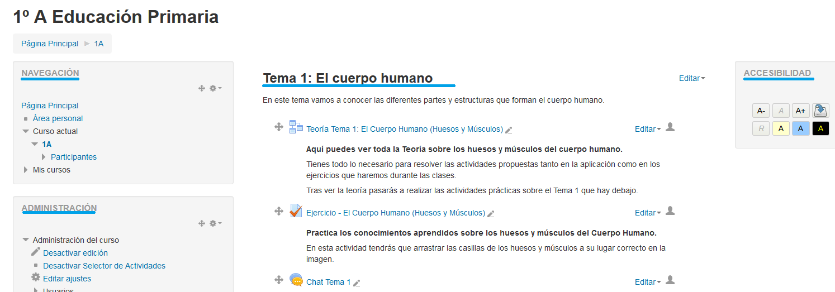

*Figura 9. Estructura de los paneles.*

### Recorrido cognitivo

Tarea 1. Realizar actividad Tema 1: músculos del ser humano. (Alumno).

1. Acceso a [www.conocimientodelmedio.tk](http://www.conocimientodelmedio.tk)
2. Inicio de sesión con el usuario “alumno1” y contraseña “Aa12345.”.
3. Entrar en el curso correspondiente: Primero de Primaria A.
4. Acceder, en la sección central de contenidos, al ejercicio El Cuerpo Humano (Huesos y Músculos).
5. Desplazar las casillas de los músculos a sus correspondientes y darle a finalizar para ver la nota.

Asumiendo el rol de un alumno de Primero de Primaria dirigido por un profesor entendemos que el acceso será sencillo si recibe ayuda del profesor. Respecto a la aplicación resulta ser intuitiva y poco disractoria. Por un lado, los colores y el tamaño de la letra destacan las acciones más importantes y la secuencia de pasos a seguir, dejando en segundo plano las opciones secundarias. Cuando el alumno entra en la sección principal, al mover el ratón se subrayan los hipervínculos que llevan a la actividad. Palabras clave como Tema 1, actividad, ejercicio o Músculos; así como el curso y la letra de su clase es el único que texto que tendrá que conocer. Contamos con que el profesor habrá dado una pequeña explicación.

La aplicación web retroalimenta al alumno cambiando las pantallas al pulsar en hipervínculos y al finalizar la actividad le felicita si lo ha hecho muy bien y le anima a seguir en el resto de casos (Figura 4). Finalmente, la misma figura ilustra el fin de actividad y el usuario es, por tanto, consciente de que ha acabado la tarea.

Tarea 2. Subir un PDF dado en el escritorio del PC al Tema 1. (Profesor).

1. Acceso a [www.conocimientodelmedio.tk](http://www.conocimientodelmedio.tk)
2. Inicio de sesión con el usuario “profesor1” y contraseña “Aa12345.”.
3. Entrar en el curso correspondiente: Primero de Primaria A.
4. Activar modo edición.
5. En el Tema 1 hacer clic en “Añadir una actividad o un nuevo recurso”.
6. En el panel flotante seleccionar Archivo y agregar.
7. Escribir un nombre obligatorio y una descripción opciona.
8. Seleccionar guardar cambios.

Sea un profesor de Primaria que muy seguramente haya sido formado en aplicación TICS durante su carrera. En primer lugar, los pasos de acceso no suponen dificultad alguna y son triviales. El acceso a los temas es análogo al del alumno luego nuevamente, en base a las palabras clave anteriores el profesor sabría dirigirse al Tema 1.

El paso de activar edición quizás resulte poco ilustrativo por ser muy general, pero realmente solo sería un pequeño incoveniente en el primer uso. Una vez dentro podrá editar todos los contenidos del Tema 1. Cuando vea el hipervínculo “Añadir actividad o recurso nuevo” haciendo clic en él, ya tendrá prácticamente todo hecho pues el sistema le guiará hasta que suba el fichero PDF.

Una vez subido el PDF y acaba la tarea la retroalimentación recibida es un cambio de pantalla que muestra el recurso subido en su posición. De esta forma, el profesor sabe que ha concluido su tarea satisfactoriamente. En caso de, por ejemplo, intentar subir un archivo sin nombre, el sistema lo notifica en letra roja al lado de la casilla correspondiente.

## Evaluación empírica.